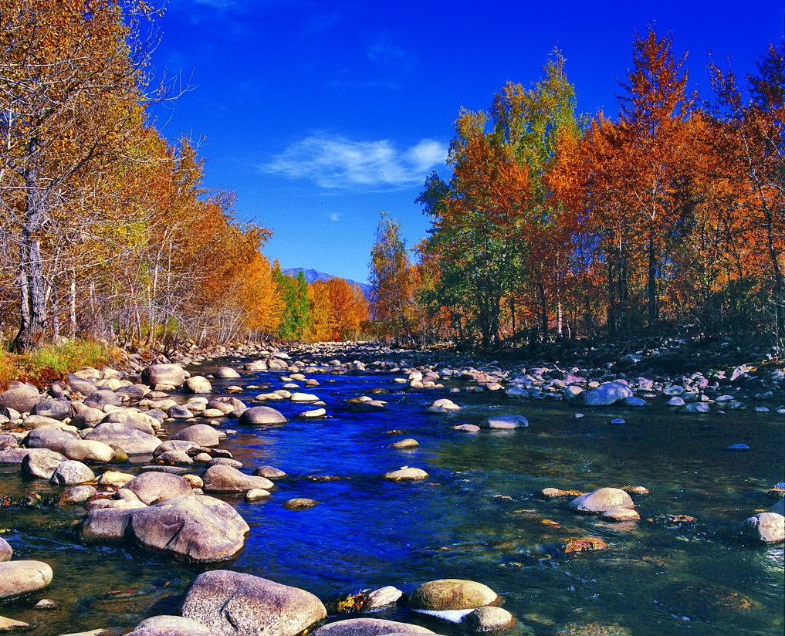

苏州老年大学文史系
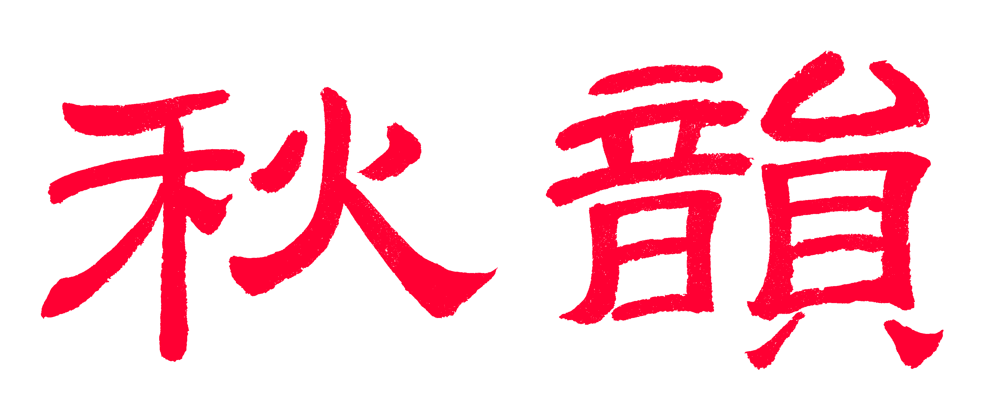电子版第69期

散淡书房主办
顾问：邢烈
本期责任编辑：侯国达（电子版）

：

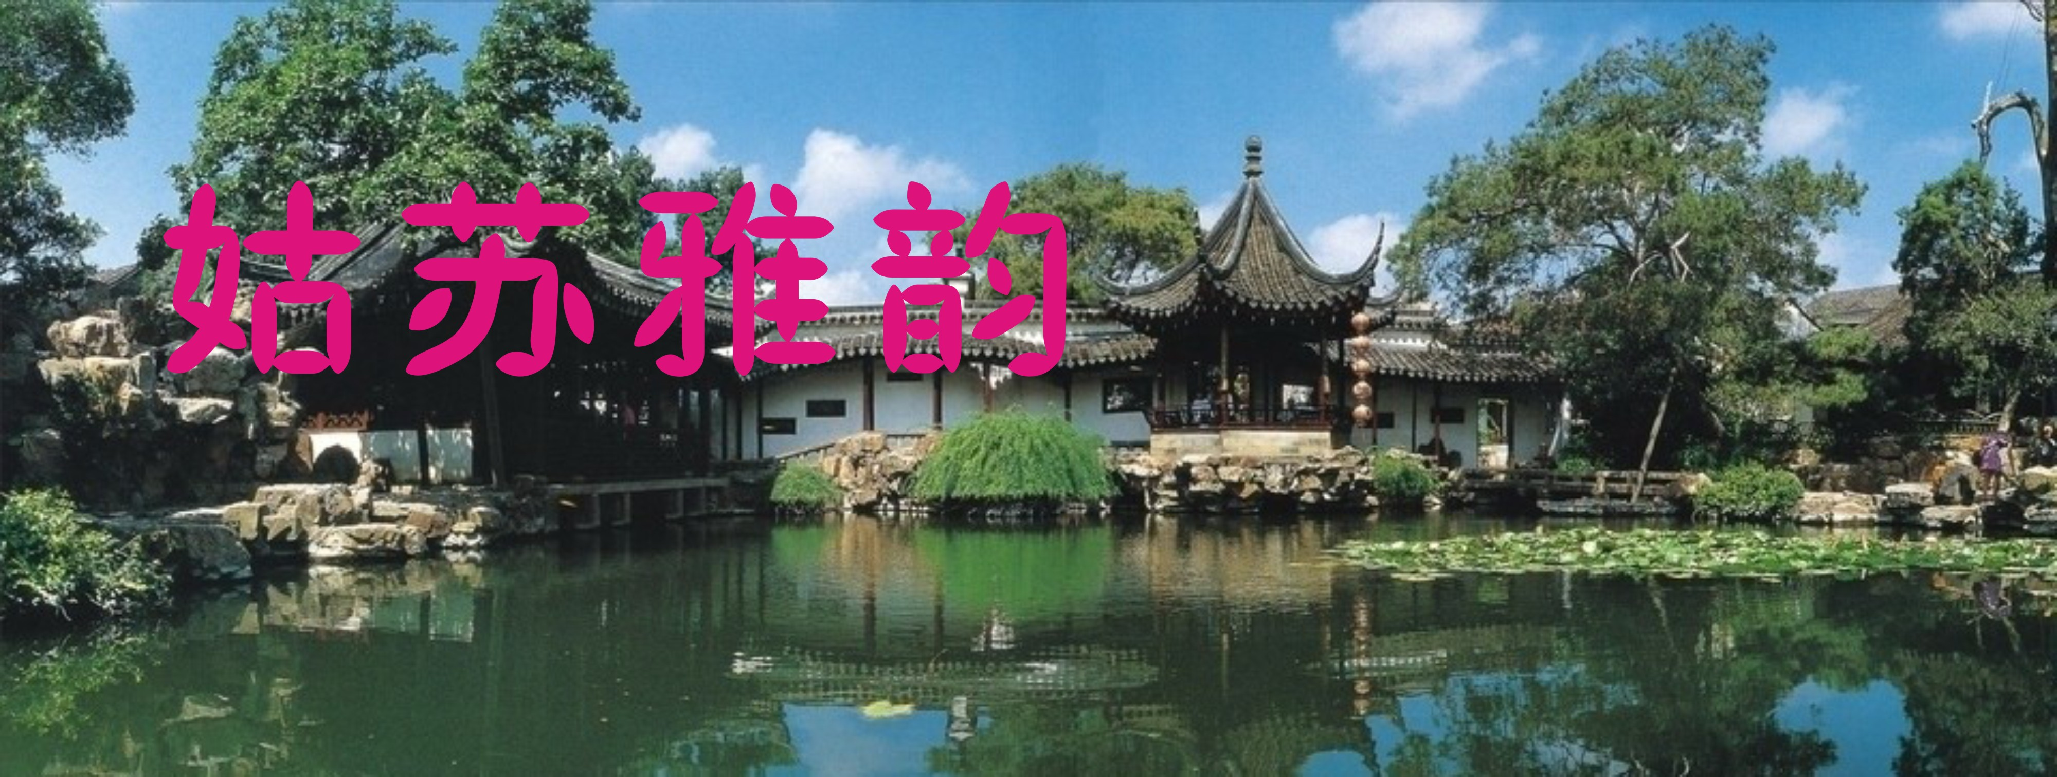

鹧鸪天· 桃花坞怀古 唐寅故居 江幼青

柳坞芳堤几许奢，故居又绽碧桃花。晚看天色朝听雨，夏动荷风秋驷霞。
诗入画，酒如茶，准提飞絮夕阳斜。江南清贵人文脉，蕴藉风流第一家。
注：准提庵在唐寅祠旁边。
苏州水八仙 李全男
秋高仲月梦魂牵，千里烟波水八仙。
达士尝鲜心自醉， 姑苏珍品满华筵。

次韵陆文贤吟长《山塘闲吟》 杨自振
山塘探胜趁斜阳，莫使秋光负玉觞。
修竹影摇皆妙笔，清波霞映即华章。
画船笛脆层云外，繁市醪香四季常。
华发尤知时日贵，新词争唱任炎凉。

远足吴江“肖甸湖” 宗胜利
沼泽蛙鸣润甸洲，森林再现鸟依留。
潛心孕育十方土，拓展描新一片楼。
拂绿幽踪芦苇爽，耕耘湿地藕花羞。
吳江曲径树形美，我将怡情颂九秋。
锦溪怀古 宗胜利

廊桥记忆性情郎，柳影坟茔溢暗香。
御笔莲池禅院寺，金波玉涌梵亭厢。
孝宗恋念思横纵，百姓祈知惜吉祥。
五保湖中妃子墓，时空穿越古今乡。

长相思·登缥缈峰 苏金瑛
缥缈峰，灵云峰。细雨烟岚舞劲松。相思風景中。

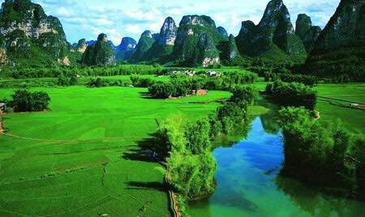

山河赞歌

浙江神仙居 刘婉英

缆车飞渡正升空，脚下滔滔绿浪浓。
悟道悟禅云密密，问仙问路水淙淙 。
琼台象鼻共谁雨，羞女将军各自峰。
登上凌虚观海处，只寻太白梦游踪。

浙江天台山游 刘婉英

赤城霞起弄晴柔，身在诗山如梦游。
曲曲如屏仙谷妙，重重似画石梁幽。
凌风栈道云飘渺，迎客苍松鸟啁啾。
误入桃源无我境，尘心此处了沉浮。

鹧鸪天·大连印象 江幼青

天线蜿蜒跨海东，沙滩彩道远望中。九霄一碧成秋色，万顷千流拍岸峰。
人寂寂，巷重重，老街院落影青葱。滨城若问情何许？更有鸥声伴旅踪。

喝火令·大连海岸 江幼青

烨烨如金屑，泓泓映紫霞。落阳飞鹭跃平沙。烟水几重皴皱，风啸思无遐。
岬角云初敛，礁滩笑意奢。欲寻幽梦乘星槎。一棹涛汹，一棹海之涯，
一棹地荒天老， 疑是近仙家。

行香子·天台山 詹永俐
秀水神山，佛道渊源。国清寺、受戒僧癫。寻踪霞客，崖刻瑶篇。仰善活佛，
奇游圣，伟诗仙。 层峦滴翠，幽谷绵远。石梁峻、飞瀑高悬。琼台缥缈，迷幻云烟。叹蕴之厚，景之雅，梦之牽。

和合二圣 詹永俐
寒山拾得多高论，字字珠玑实可嘉。
笑看小人行不义，坦怀君子福无涯。

画堂春·琼台仙谷 刘世英

珍珠细洒八湖仙，天鹅戏水歌喧。奇峰飞瀑落银川，如画诗篇。 天雨飘仙云绕，日晴现彩虹旋。通玄墨宝见真传，霞客豪贤。

如梦令·石梁飞瀑 刘世英

奔涌激穿梁去，色白霜声擂鼓。飞瀑泄银河，百丈峭崖争渡。知否，知否，崇尚自然天路！

踏莎行·参观新四军苏浙军区纪念馆 蔡士道

青岭依偎，徽墙高竖，江南战斗红邨驻。铁军风范立丰碑，严明纪律功勋著。
岁月流金，戎兵劲旅，将军挥汗开荒处。而今夏树绿葱茏，军民佳话传无数。

注：1945年1月新四军苏浙军区在浙西长兴温塘村成立，由粟裕、叶飞等担任司令员。被誉为江南红村、小延安，现为新四军苏浙军区纪念馆，馆藏文物真实的记录了当年的战斗历程。

[一半儿曲]二首·浙江仙居东魁梅岭采摘杨梅 蔡士道

- 时阴时雨路泥泞，梅林满山缓步巡，夫妇采擷意欣欣。手频频，一半儿悠游，一半儿真。

- 果红叶绿惹人怜，东魁杨梅品不凡，饱嚐美味赛神仙。
个儿憨，一半儿酸溜，一半儿甜。

眼儿媚·天台采杨梅 侯国达

披叶分枝觅丹球，颗颗亮青眸。霏霏细雨，氤氲清气，星火梢头。 山
林云霈天然好，树下久勾留。叫酸溜溜，呼甜溜溜，乐也悠悠。

鹧鸪天•游庐山锦秀谷 张桂生
谷秀花芳胜景多。穿天树郁岭嵯峨。壑深崖峭同争艳，猴啸蝉鸣共唱和。
峰丽俊，霭妍皤，烟波飘渺罩山河，劲松绿映仙人洞，远望鄱阳万艏过。

浣溪沙•游五老峰 张桂生
晓月斜乜五老峰，山幽峻峭断飞鸿，亦虚亦实仿真容， 百里岭葱遮日
月，千寻壁立若屏风，人流潮湧漫山冲。
注：五老峰五亇山头若五位仙翁头像，其中有一个仰面的山头，活脱脱似毛主席面相，现在人们把它叫作领袖峰，故有亦虚亦实之说。
再颂庐山美 张桂生
險峰壁立贯苍天，艳盖群山秀璧田。
神韵巍峨瞄皖赣，诗情缱绻漫江川，
庐林水碧亭轩美，牯岭松青洞壑妍，
五岳称臣齐叩首，匡庐绮丽更无前。
注，庐林湖，毛主席在庐山期间常在此游泳。
难忘庐山美 张桂生
庐山景美世闻名，石险崖危气势闳。
花径茅庐诗韵馥，如琴碧浪鲤鳞赪。
池濆绿水流湍急，龙吐清泉汊静平。
百里峰川千处魅，万人赏后赞声宏。
注：花径，指白居易任江州司马时在此开辟的花径，并在其中结庐吟诗。
如琴，指庐山有如琴湖。

阮郎归·忆海宁游 刘廷友
当年同道一行人，盐官曾失魂。钱塘波涌势千钧，啸声百里闻。
街巷古，旧风存。陈门沐盛恩。乾隆身世播疑云，几时有下文。
虞美人·游天姥山 刘廷友
诗仙大作传千载，神韵依然在。今朝得便自攀援，古木鹞鹰飞瀑不胜观。
金银座上千重雾，咫尺不堪睹。众人踟躇峭峰巅，隐现之间游走若神仙。
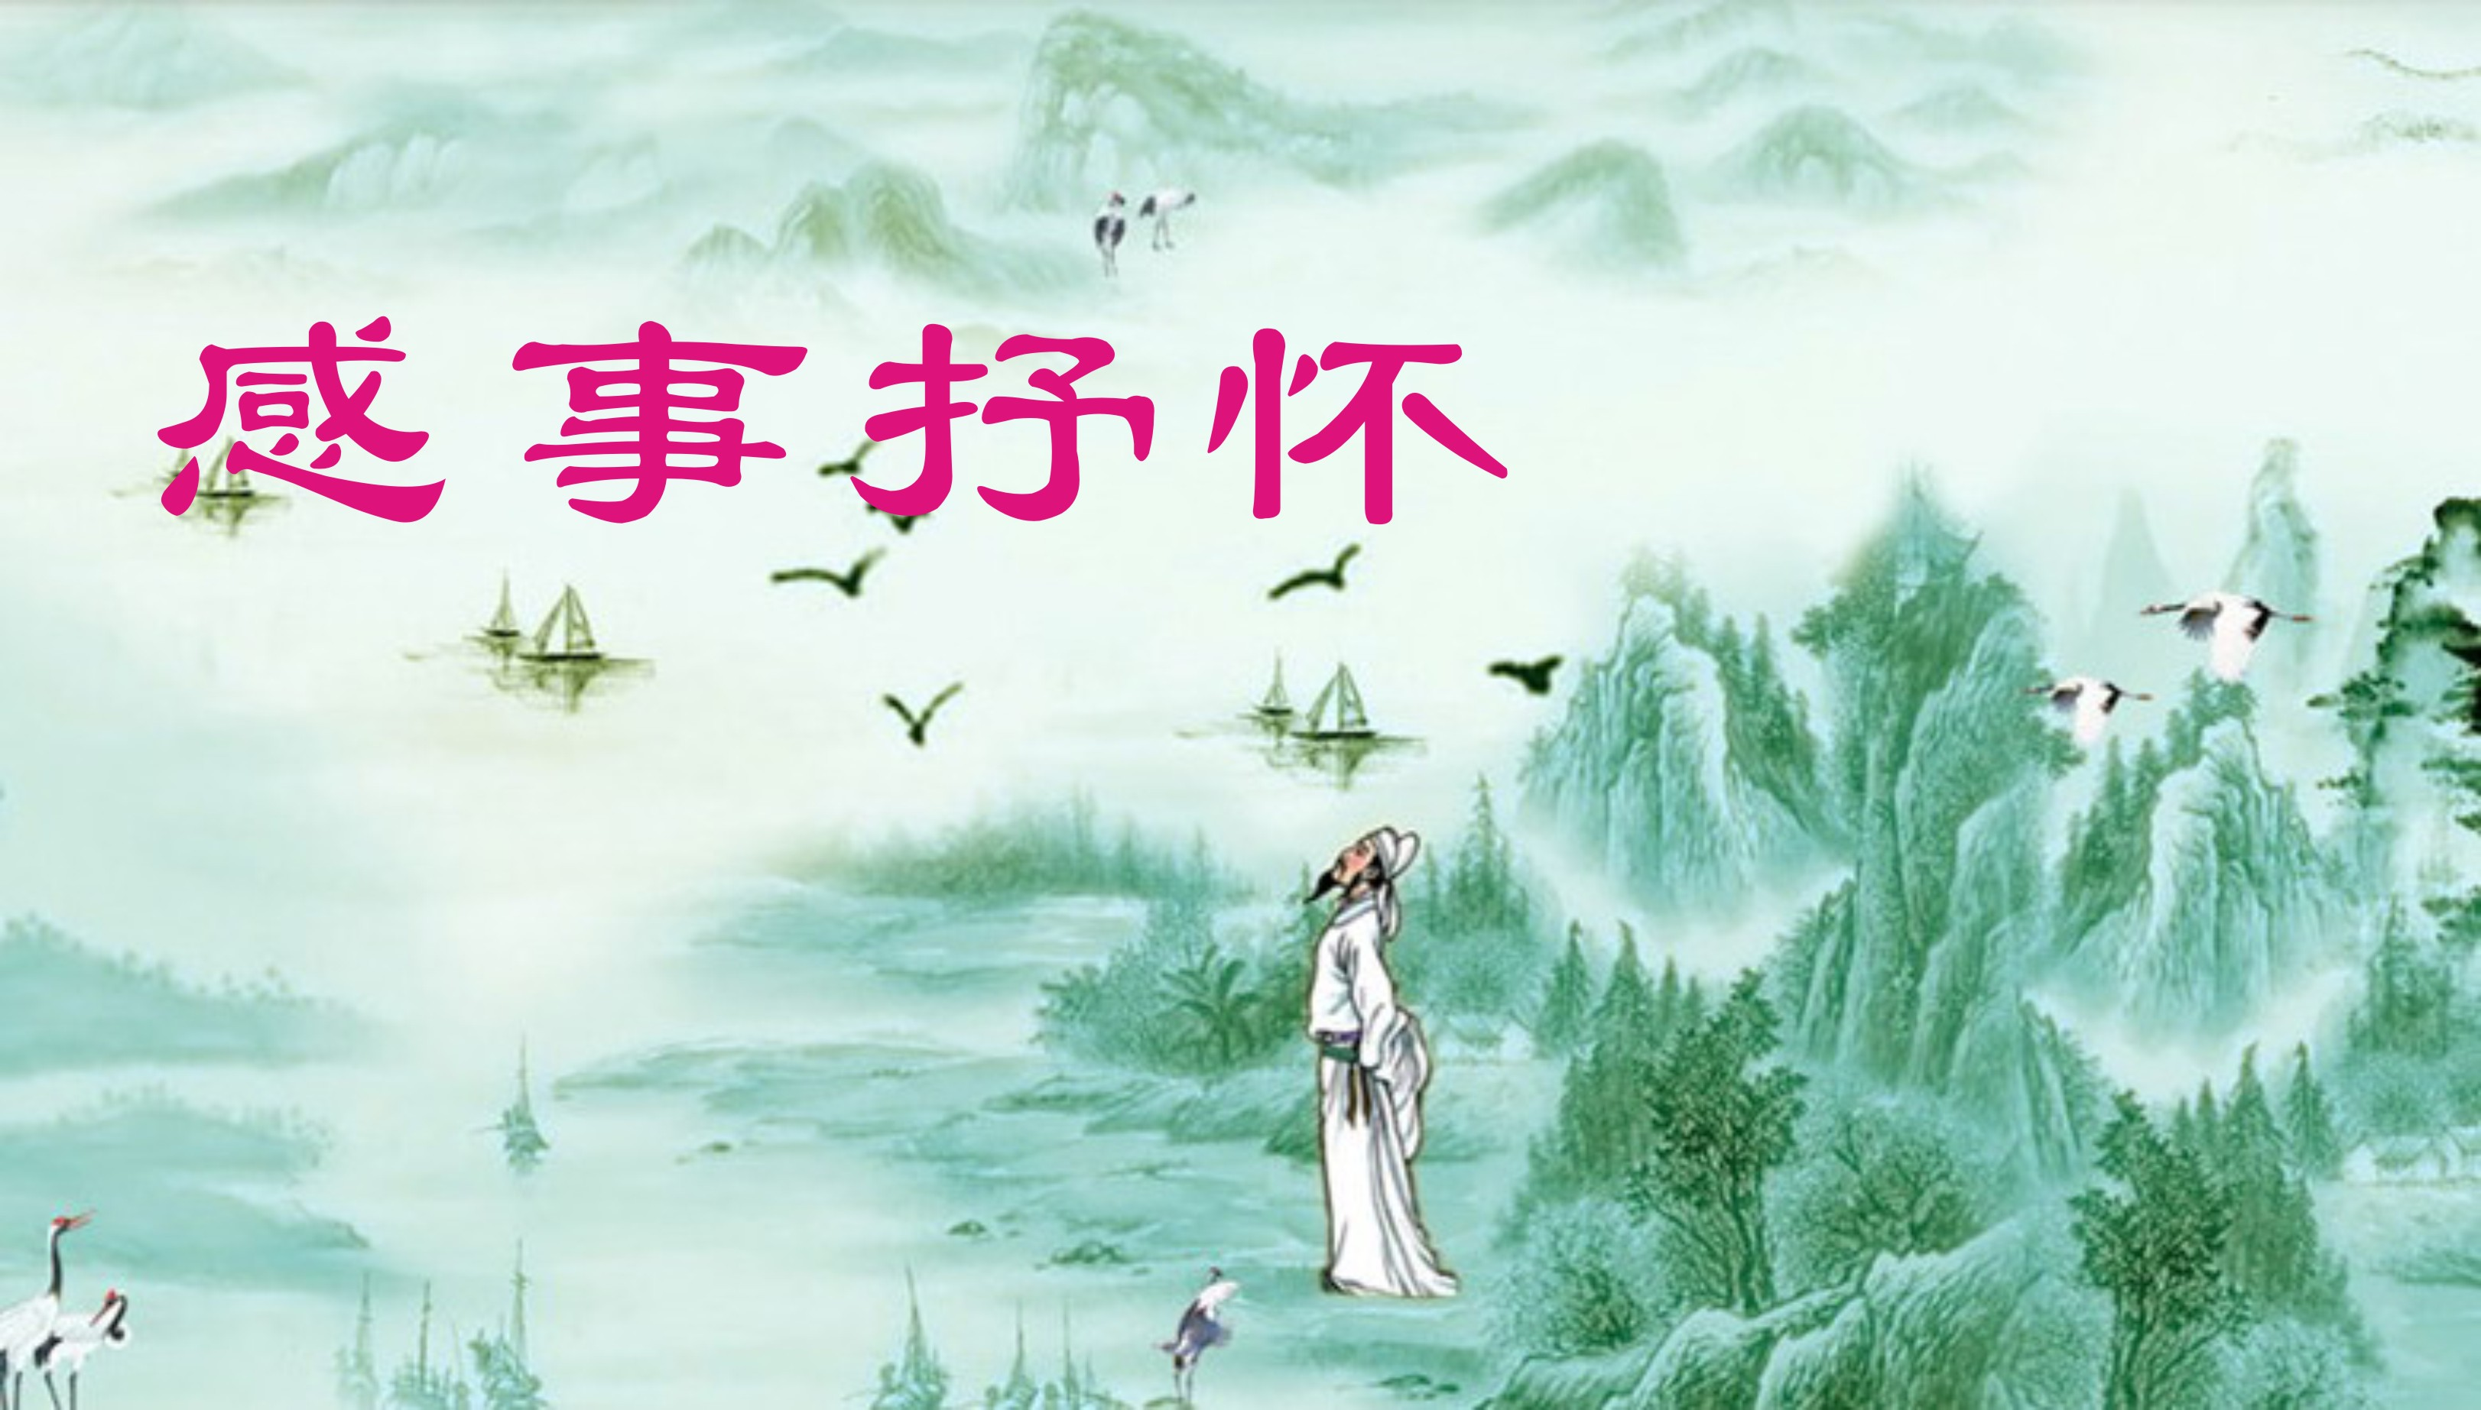

庆祝新中国七十华诞 侯国达
漫道雄关笑踏平，复兴大业满豪情。
遨游天海张鹏翼，娱悦神州奏凤笙。
鲜艳红旗英烈慰，琳瑯硕果鬼神惊。
青松不老容光焕，快马加鞭放一程。

建国七十周年有寄 刘婉英

沧桑历尽立东方，万里征途岁月长。
探海巡天龙欲跃，灭蝇打虎志犹刚。
和谐治国匡时策，圆梦兴邦追富强。
举盏欢歌庆华诞，九州无处不辉煌。

贺新中国七十华诞 蒋海波
山河壮丽彩旗飘，华夏欢腾涌新潮。
碧宇祥云天朗朗，丝绸古驿路迢迢。
艰辛探索新征远，锐意图强旧弊消。
盛世喜圆家国梦，凯歌高奏看今朝。

江城子·庆贺强盛的新中国七十华诞 蒋海波
旗飘台海梦扬帆，望疆南，战犹酣。来犯全歼，华夏好儿男。科技领先惊广宇，拥重器，不平凡。 兴邦自信敢承担，策深谙，路前瞻。政事清廉，底气自凭添。要战要和无所惧：陪动武？敞门谈？

江城子·贺建国七十周年 杨自振
港桥天路壮神州，广寒游，大洋搜。东风神盾，利箭固金瓯。七十年来天地改，群厦矗，困穷休。 中华圆梦劲方遒，齐挽手，富強谋。绵延丝路，
相接亚非欧。万域千邦同命运，山似磐，水长流。

【双调·雁儿落带过得胜令】特朗普行事 卞业林
众人詈骂川普叟，搏杀登台后，乌鸦不住口，做事荒唐透。 伊核退无由，联合国组织也开溜，一意孤行走。单边为己是老手，知羞？贸易同华斗，无休，奉陪这老头！
一剪梅·我的国 张香生
盛世中华伟业牛。七十春秋，崛起神州。栉风沐雨五千年，万里征程，浩气
长流。 巨擘擎天强国谋。架海金梁，震撼全球。飞船天际绕苍穹，戏水
蛟龙，欢畅神游。
高阳台·六十载友谊之感 张香生

岁月无边，韶华不再，同窗友谊悠长。六十年来，时光不老难忘。儒冠趣事飘然在，想当年、几度寒霜。话今朝、笑语盈盈，几缕斜阳。 谁知学子今何处？遍行天涯路，历尽沧桑。思念切切，江边日晚凝望。东风绽放潇湘梦，满关情、滋润心房。再争春、相约书廊，学海同堂。
读《南渡北归》有感 陈铭诚
精英南渡究悲哀，民族崛强鸿雁来。
历尽磨难彰底气，凌霄阁上故魂回。
读《民国底气》有感 陈铭诚
民生为本诉由衷，国萃如斯青史崇。
底蕴悠悠华夏鉴，气吞山水越时空。
鹧鸪天·五图河一连人50年后重相聚 黄建萍

欢聚梁溪忆当年，抚今追昔笑言喧。栉风沐雨青春逝，共苦同甘热血殷。
伤阔别，喜重圆，大江南北梦魂牵。初心不改情依旧，五十春秋弹指间。
无题二首 苏金瑛
少时十二读红楼，未解風情未解愁。
枕上軽寒窗外雨，无端空恨泪交流。
拍岸浪花寂寞行，人生路上怎回程，
最知吾意岸边柳，绿袖频招慰我情。

军歌快闪庆“八一” 刘啸虎

绵延万里长城赞，舞动红旗上绿墙，
万众欢呼军建日，群星快闪唱铿锵。
三军战士为民乐，四海为家保国防，
磐石初心担使命，繁荣祖国盛昌强。

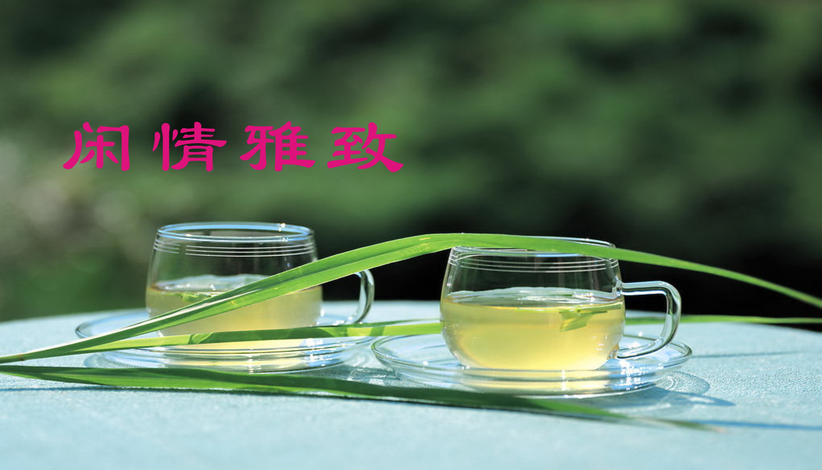

调笑令·开学了 卞业林

欢乐，欢乐，又挎书包上学。厅堂教室檐深，新朋老友座寻。寻座，寻座，铃响齐齐上课。

小区枣红了 张桂生
中秋节令果登丰，南苑榴香北枣红。
翠面羞藏幽影里，赪颜笑露灿光中。
城乡日见花娇美，街巷时闻果馥风。
盛世民生如意乐，当今百姓福昌隆。
高坪印象四首 章苏

逃离"桑拿"上高坪，早晚恰如下"冷藏"。
岚染农家若仙界，清凉世界诱人芳。
并肩闲步云天月，携手漫游村寨乡。
醴酒佳肴不思蜀，举杯笑对美江郎。

注：高坪乡，超凡脱俗地藏身于浙南海拔870米的高山上。
又:江郞，即江郞山。

客家凉快农家乐，昨夜安宁甜梦翔。
云白天蓝身倍爽，水清山绿浪轻扬。
游人笑对清风景，商贩推销蔬果忙。
翠竹层层盈正气，彩霞叠叠夕阳镶。

云间小筑似仙家，游客清凉岚色夸。
鸡犬相闻村景又，晨烟袅绕信风斜。
杖筇步道赏山景，持梦中心展品嘉。
避暑高坪真宝地，陶陶乐乐日西斜。

群山环绕高坪立，其势犹如聚宝盆。
环保生财传世乐，和谐诚信创新村。
花前农舍又来客，田里香蔬且佐樽。
避暑不知平地热，瑶池仙境沐天恩。

台风过苏州 侯国达
挟风裹雨肆行狂，撼地摇天惊一方。
经处常忧施暴虐，悬心总怕漫汪洋。
轻消暑热解干渴，慨送清凉救水荒。
应季巡回猜有道，是非功过怎评量。

中秋赏月 侯国达
飞上星空独自圆，冰輪轻转秀婵娟。
清光怎醒痴人梦，高洁长辉不夜天。
变幻阴晴猜有道，遇逢离合信随缘。
姮娥分桂香秋色，玉露金风又一年。
鸡头米 侯国达
连萍华盖晒瑶图，谁织锦囊沉又浮。
蚌蕴浑圆洁如玉，手分润澤赛珍珠。
沸汤轻煮尝鲜嫩，吴妪痴迷胜美腴。
忝列八仙称上品，清佳自古属姑苏。
鹧鸪天·夏语蝉歌沧浪亭 黄建萍

古树新蝉五月天，莺声啼老夏蜩喧。餐风饮露谁人解，暮雨朝云哪个怜。
蛙鼓唱，锦鱼欢，松风竹韵翠微烟。沧浪流水无穷碧，尘梦三千一笑间。

鹧鸪天· 处暑秋 黄建萍

一夜新凉处暑秋，落花如雨湿轻愁。残香缕缕红尘醉，晚叶翩翩碧水悠。
情悱恻，意躇踌，蛩凄蝶怨念无休。芳华易逝青春老，莫负流年岁月酬。

浣溪沙·千峰锦绣鸟流连（辘轳体）四首 王龙生
石径斜晖巧倚天，千峰锦绣鸟流连，层林尽染碧朱颜。 高岭瀑泉多啸傲，游鱼溪水正寻欢。锦云追月戏婵娟。
垂柳摇风笑倚栏，云游天际自悠闲，千峰锦绣鸟流连。 碧水青岚藏雅秀，帅哥靓女画清颜。阿谁纤指弄琴弦。
驴友同游天目山，石阶窄道笑轻闲，云缠雾眇任凭栏。 万壑风光人驻足，千峰锦绣鸟流连。佛音庙宇绕岚烟。
初夏佳人戏旧园，绣球满树待姝媛，谁能得抱美娇还。 明月夜央曾折柳，相思桥上独凭栏。千峰锦绣鸟流连。

秋诵 陈铭诚
吾辈怡情珍晚秋，悠悠雅兴乐诗囚。
群芳与共溶乡土，弊帚如孤抚旆旒。
岁月青葱尤拾尾，年华頎艾重开头。
身心旷达恋山水，佳句吟来聊自酬。
晨旭 刘谦淦
曈曈旭日映云烟，万里流霞染陌阡。
露草轻风晨色秀，蛙声隐约赋清泉。

乘筏穿瀑布 刘谦淦
瀑挂悬崖突眼前，珠飞玉溅化霞烟。
一篙皮筏穿尘去，破雾听风忽若仙。

观荷 刘谦淦
碧水清漪映绿洲，红鳞翠柳绿波浮。
凭轩觅趣遐思远，出水芙蓉笑靥稠。
《十六字令》 李全男

虔，点滴随缘妙境连。江南美，小径碧溪前。
《南歌子》 李全男

碧水云天净，芙蕖晓露盈。风吹荷盖舞娉婷，菡萏多娇馥郁绿池馨。

人月圆·中秋夜 刘啸虎
桂花香绽中秋到，玉镜碧空悬。大街小巷，明辉洒处，人月团圆。
趣谈微信，嫦娥玉兔，画餅尝莲。品茶酌酒，听歌赏舞，欢笑连天。
* 喜闻我国《玉兔二号》登月画餅。

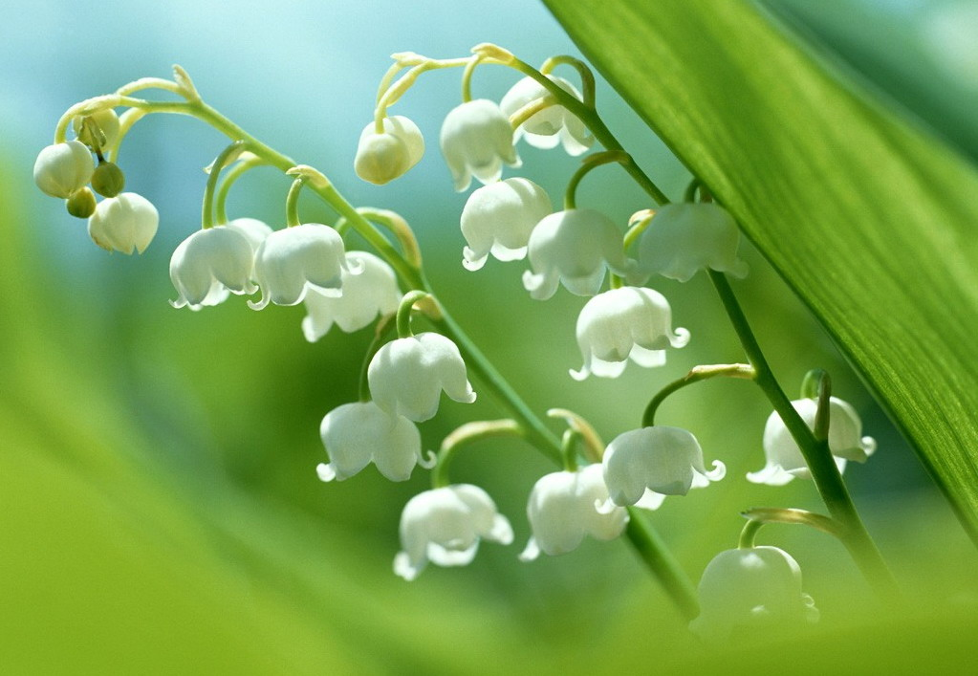
新诗撷萃
：

中秋 刘婉英
一个望月的日子
一个相思的日子
一个团圆的日子
来了 圆圆的 黄黄的
半羞容颜 如期而至
不为惊艳 只为系住
几亿人绵绵的情思
去走一走吧
飘渺的湖滨
芬芳的草地
让月光浸满衣襟
让清风吹拂心灵
拿出月饼 咬一口
咀嚼着
这月的丰盈
秋的清丽
夜的神奇
再看一眼吧
月光正摇落着
一树一树的挂花
人绰约 酒如诗
有情待君说
天涯共此时

草原放歌 杨自振
襟怀共草原宽阔
诗思随白云舒卷
蔚蓝色的天空
无际无垠
任雄鹰翱翔盘旋
穿过了多少江河
飞越了几多高山
广褒的草原啊
是最好歇落的家园
卸却儿时的幼稚
脱掉青春的娇艳
辞別壮年的辉煌
终于迎来
暮岁的从容淡散
拂去衣上征尘
整理昔日夙愿
放飞心中的梦想
不教遗憾留人间
啊
追梦的脚步
自己把握
美好的生活
自己寻探
壮美的诗篇
自己酝酿
最后的绚烂啊
把草原装点


秋韵69期
（2019年9月18日）

